БЕЛКООПСОЮЗ

УЧРЕЖДЕНИЕ ОБРАЗОВАНИЯ
«МОЛОДЕЧНЕНСКИЙ ТОРГОВО-ЭКОНОМИЧЕСКИЙ КОЛЛЕДЖ»
БЕЛКООПСОЮЗА

УЧЕБНАЯ ПРАКТИКА
по разработке и сопровождению программного обеспечения
ОТЧЁТ № 5
ТЕМА: «Объектный подход к разработке программного обеспечения»

Вариант 4

Выполнил Буцаев В.И.

Проверил Апетенок О.Н.

Молодечно 2019
Задание по учебной практике №3

Дисциплина: Учебная практика по разработке и сопровождению программного обеспечения.
Тема: Создание информационной базы проекта.
Специальность: 2-400101 Программное обеспечение информационных технологий.
Для групп: СП305, ПО309.
Цель: Научиться применять принципы объектного подхода, составлять словарь предметной области, строить и анализировать объектные модели.
Оборудование. ПЭВМ, ПО – MS Office, CA Erwin Data Modeler, задание по учебной практике №3, 1С Конструктор курсов.

Задание №1
Создать глоссарий (список основных терминов с их определением) по изученному материалу в методических рекомендациях

Выполнение задания №1:

Абстрагирование-процесс введения описания класса, то есть таких существенных характеристик некоторых будущих объектов, которые и отличают их от других видов объектов, то есть чётко определяют особенности объекта класса.
Наследование – это такое соотношение между классами, когда один класс использует часть свойств другого класса, добавляя этому классу нечто своё, новое и, таким образом, расширяя возможности этого класса.
Инкапсуляция – это объединение в пространстве класс элементов, определяющих внутреннее устройство будущих объектов и некоторую группу функций для манипулирования этими элементами, которые и определяют поведение будущих объектов. Инкапсуляция представляет собой механизм, обрабатывающий эти данные и сохраняющий их от внешнего воздействия и ошибочного использования. Инкапсуляция объединяет вместе данные и код.
Полиморфизм – это возможность создания множественных определений, для операций и функций. Какое определение будет использовано, будет зависеть от контекста программного кода.
Атрибут - это значение, характеризующее объект в его классе. Примеры атрибутов: категория, баланс, кредит (атрибуты объектов класса счет); имя, возраст, вес (атрибуты объектов класса человек) и т.д.
Операция - это функция (или преобразование), которую можно применять к объектам данного класса. Примеры операций: проверить, снять, поместить открыть на чтение, читать, закрыть.
Ассоциацией называется структурное отношение, показывающее, что объекты одного типа связаны с объектами другого типа.
Агрегирование – отношение типа «является частью» («is-part-of»), когда объект-целое состоит из нескольких объектов-частей.
Обобщение – это отношение между общим классом (суперклассом, родителем) и одной или несколькими его вариациями (подклассами, потомками).
Отношение зависимости – это такой тип отношения, при котором изменение в определении одного класса приводит к изменению реализации другого класса.

Задание №2
Используя сведения из методических рекомендаций построить объектную модель предметной области. Использовать следующий алгоритм:
- определить объекты и классы;
- подготовить словарь данных;
- определить зависимости между объектами;
- определить атрибуты объектов;
- организовать упрощение классов при использовании наследования;
- произвести дальнейшее исследование и усовершенствование модели.

Выполнение задания №2:

Выполнение задания 2 представлено на рисунке 1.
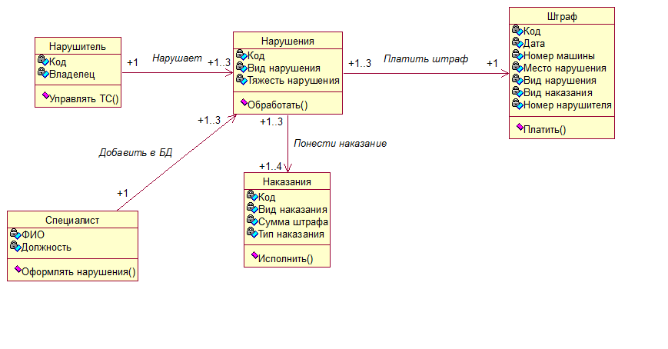

Рисунок 1 – «Выполнение задания 2 в Rational rose»

Задание №3
- Разработать объектную модель для информационной системы «Магазин». В ней должны быть учтены: товары, покупатели, скидки, персонал и пр.

Выполнение задания №3:

Выполнение задания 3 представлено на рисунке 2.
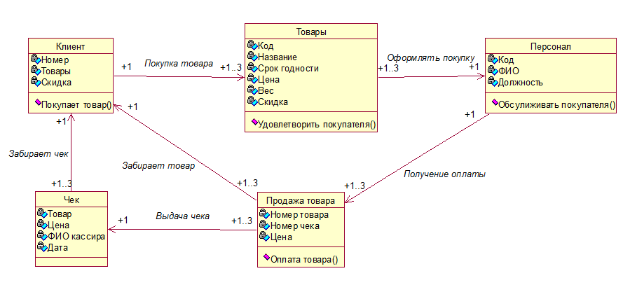
Рисунок 2 – «Выполнение задания 3 в Rational rose»

3. Подведение итогов.
Вывод:
Я научился описывать информационную базу проекта, осуществлять моделирование данных, выделяя сущности, их атрибуты и связи между сущностями, использовать среду ERwin для построения диаграммы "Сущность-связь".

